سورة الزخرف : الآية 15

قال تعالى :  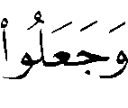 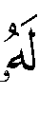 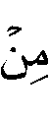 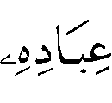 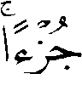 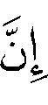 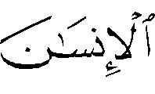 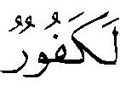 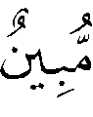  ⁽⁾ .
اختار شيخ الإسلام أن معنى في الآية : نصيباً من الولد ، وعدلاً ونظيراً .
قال – رحمه الله تعالى – عند هذه الآية : " قال بعض المفسرين : أي : نصيباً ، وقال بعضهم : جعلوا لله نصيباً من الولد ، وعن قتادة ومقاتل : عدلاً ، وكلا القولين صحيح ؛ فإنهم يجعلون له ولداً ، والولد يشبه أباه ، ولهذا قال : 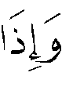 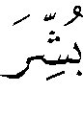 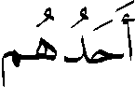 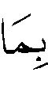 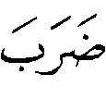 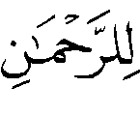 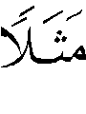 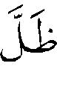 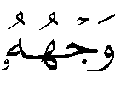 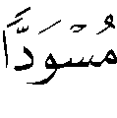 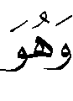 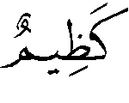  ⁽⁾ ، أي : البنات ؛ كما في الآية الأخرى : 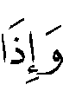 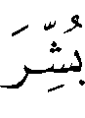 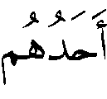 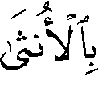 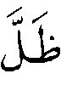 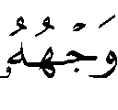 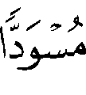 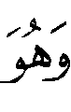
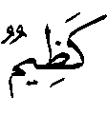 ⁽⁾ ، فقد جعلوها للرحمن مثلاً ، وجعلوا له من عباده جزءاً ؛ فإن الولد جزء من الوالد ، كما تقدم ، قال  : " إنما فاطمة بضعة مني " ⁽⁾ " ⁽⁾ .

الدراسة :
قوله : ، معنى الجعل هنا الحكم بالشيء⁽⁾ ، والضمير يعود إلى الله تعالى ، والضمير في يرجع إلى كفار قريش والعرب⁽⁾ .
والجزء بعض من كل ، والقطعة منه ، والولد كجزء من الوالد ؛ لأنه منفصل منه ، ولذلك قيل للولد : بَضْعَة⁽⁾ .
وقد اختلف المفسرون في معنى قوله تعالى : في الآية على قولين :
القول الأول : أن معنى في الآية ( ولداً ) ، والمراد بذلك قولهم للملائكة : بنات الله ، تعالى الله عن ذلك ؛ وبه قال مجاهد والسدي⁽⁾ ، وقال أبوعبيدة :
" : نصيباً " ⁽⁾ ، واختار هذا القول ابن جرير⁽⁾ ، والسمرقندي⁽⁾ ، والنحاس والزمخشري كما سيأتي .
قال النحاس : " وقال عطاء : نصيباً وشركاً ، وهذا أبْيَن كما يقال : هذا جزء فلان ، وقيل لهم هذا لأنهم جعلوا الملائكة بنات الله ، وهذا قول مجاهد " ⁽⁾ .
وقال الزمخشري : " قالوا : الملائكة بنات الله ، فجعلوهم جزءاً له وبعضاً منه ، كما يكون الولد بضعة من والده وجزءاً له " ⁽⁾ .

القول الثاني : أن معنى عدلاً ونظيراً ؛ وبه قال قتادة⁽⁾ ، ومقاتل⁽⁾ .
قال ابن عطية : " وقال قتادة : والمراد بالجزء : الأصنام وفرعون وغيره ممن عبد من دون الله ، أي : جزءاً نداً ، فعلى هذا التأويل فتعقيب الكفرة في فصلين في أمر الأصنام ،
وفي أمر الملائكة ، وعلى هذا التأويل الأول فالآية كلها في أمر الملائكة " ⁽⁾ .

القول الثالث : أن معنى إناثاً .
قال الزجاج : " وقد أنشد بعض أهل اللغة بيتاً يدل على أن معنى جزء الإناث ، ولا أدري البيت قديم أم مصنوع ، أنشدني :
إن أجْزأتْ حُرَّةٌ يوماً فلا عجب  ج |  | قد تجزئ الحرة المذْكارُ أحيانا⁽⁾
أي : إن أنثت ، ولدت أنثى " ⁽⁾ .
قال الشنقيطي : " وظاهر كلامه ... أن قولهم : أجزأت المرأة : إذا ولدت الإناث معروف ، ولذا ذكره وذكر البيت الذي أنشده له أبوحنيفة⁽⁾ كالمسلِّم له " ⁽⁾ .
ورد هذا القول الزمخشري ، وقال : " ومن بدع التفاسير تفسير الجزء بالإناث " ⁽⁾ .
وقال السَّمين : " وأغرب ما قيل : الجزء الأنثى " ⁽⁾ ، وقد نصر هذا القول الشوكاني ، وأجاب عن رد الزمخشري بقوله : " ويجاب عنه بأنه قد رواه الزجاج والمبرد " .
وقال ابن عاشور : " ولما كانت عقيدة المشركين معروفة لهم ومعروفة للمسلمين كان المراد من الجزء البنات ؛ لقول المشركين : إن الملائكة بنات الله " ⁽⁾ .
والراجح – والله أعلم – القول الأول ، وأن المراد بالولد الملائكة ؛ لأنه يصح أن يطلق على الولد جزءاً كما تقدم ، ولدلالة السياق ، حيث قال تعالى في الآية التي بعدها : 
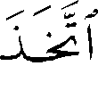 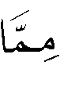 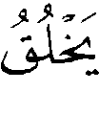 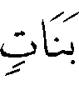 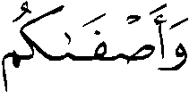 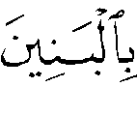 ⁽⁾ ⁽⁾ .
وأما ما اختاره شيخ الإسلام من الجمع بين القولين فهو وجيه ، ويكون من باب الاستدلال باللازم ، ولا تنافي بين القولين .
وأما القول الثالث ، وأن المراد بالجزء الأنثى فهو ضعيف ، وقد رده الزمخشري كما سبق ، وتبعه على ذلك جمع من المفسرين ، وكون المراد بذلك البنات معلوم من أدلة أخرى، وليس من لفظ الجزء ، ولذلك لم يرد عن السلف تفسير الجزء بالبنات .
ولو ثبت إطلاق الجزء على الإناث فإنه شاذ غير معروف ، والواجب حمل كلام الله تعالى على المعروف والمشهور من لغة العرب .

سورة الزخرف : الآية 44

قال تعالى : 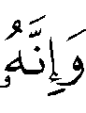 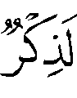 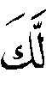 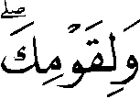 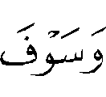 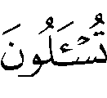  ⁽⁾ .
رجح شيخ الإسلام أن معنى الآية : وإن القرآن ذكر للنبي  وقومه ، بمعنى أنهم يذكرونه فيهتدون به .
قال – رحمه الله تعالى – عند هذه الآية : " وقومه قريش ، ولا يمنع أنه ذكرٌ لسائر العرب ، بل لسائر الناس كما قال تعالى : 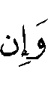 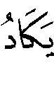 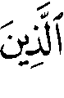 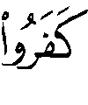 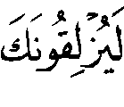 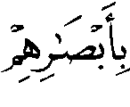 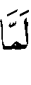 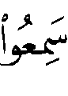 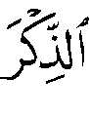 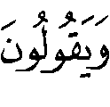 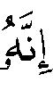 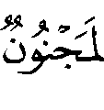     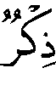 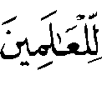 ⁽⁾ ، وذكر بعض الآيات في معنى هذه الآية ثم قال : " وهذا على أصح القولين ، وأن المراد بقوله : أنه ذكر لهم يذكرونه فيهدون به .
وقيل : إن المراد أنه شرف لهم ، وليس بشيء ؛ فإن القرآن هو شرف لمن آمن به من قومه وغيرهم ، وليس شرفاً لجميع قومه ، بل من كذب به منهم كان أحقَّ بالذم كما قال تعالى : 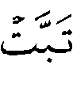 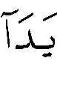  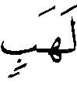 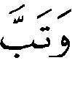 ⁽⁾ ، وقال تعالى : 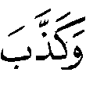 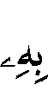 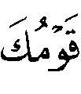 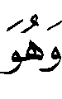
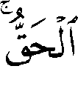 ⁽⁾ ، بخلاف كونه تذكرةً وذكرى فإنه تذكرة لهم ولغيرهم ، كما قال تعالى :
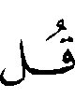 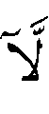 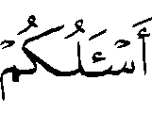 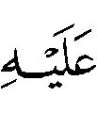 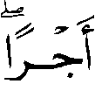 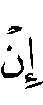 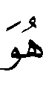 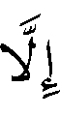 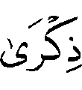 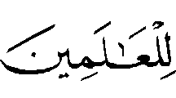 ⁽⁾ ، فعمَّ العالمين جميعَهم ، فقال : 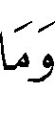 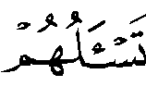 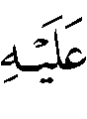  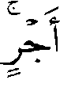 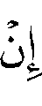 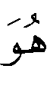 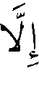 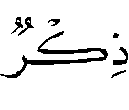 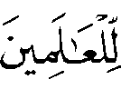 ⁽⁾ " ⁽⁾ .
الدراسة :
الضمير في قوله تعالى : يعود إلى القرآن كما هو ظاهر السياق ، قال تعالى في الآية التي قبلها : 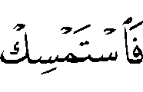 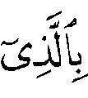 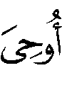 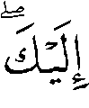 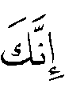 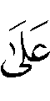 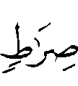 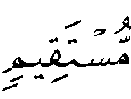 ⁽⁾ .
وقد اختلف المفسرون في المراد بقوله تعالى : على قولين :
القول الأول : ذهب عامة المفسرين إلى أن معنى شرف لك ولقومك ، وبه قال ابن عباس – رضي الله عنهما - ، ومجاهد ، والسدي ، وابن زيد⁽⁾ ، وممن اختاره الفراء وقال : " وسوف تسألون عن الشكر عليه " ⁽⁾ ، ابن جرير⁽⁾ ، والزجاج⁽⁾ ، والسمعاني⁽⁾ ، والواحدي⁽⁾ ، والبغوي⁽⁾ ، وابن الجوزي⁽⁾ ، والرازي⁽⁾ ، والبيضاوي⁽⁾ ، والألوسي⁽⁾ ، والسيوطي⁽⁾ .
قال مجاهد : " يقول للرجل من أنت ؟ فيقول : من العرب ، فيقال : من أي العرب ؟ فيقول : من قريش " ⁽⁾ .
وقال ابن عباس : " يقول إن القرآن شرف لك " ⁽⁾ .
وقال ابن جرير : " يقول تعالى ذكره : وإن هذا القرآن الذي أوحي إليك يا محمد الذي أمرناك أن تتمسك به لشرف لك ولقومك من قريش⁽⁾ ، يقول : وسوف يسألك ربك وإياهم عما عملتم فيه ، وانتهيتم عما نهاكم عنه فيه " ⁽⁾ .
قال ابن قتيبة⁽⁾ : " الذكر يوضع موضع الشرف ؛ لأن الشريف يُذْكر " ⁽⁾ ، وقال أبوحيان : " أي : شرف حيث نزل عليهم ، وبلسانهم جُعل تبعاً لهم " ⁽⁾ .
ويُستدل لهذا القول بحديث عدي بن حاتم  قال : كنت قاعداً عند رسول الله  فقال : " ألا إن الله علم ما في قلبي من حبي لقومي ، فشرفني فيهم فقال : ، فجعل الذكر والشرف لقومي في كتابه ، ثم قال :
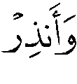 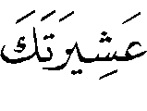 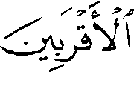  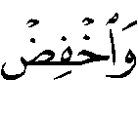 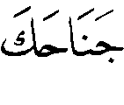 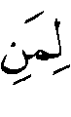 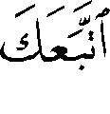  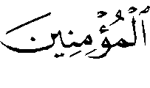 ⁽⁾ ، يعني قومي ، فالحمد لله الذي جعل الصديق من قومي ، والشهيد من قومي ، إن الله قلب العباد ظهراً وبطناً ، فكان خير العرب قريش ، وهي الشجرة المباركة التي قال الله في كتابه :
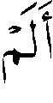 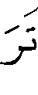 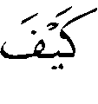 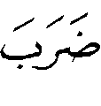 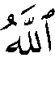 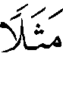 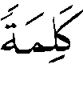 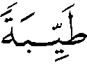 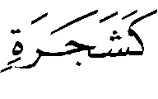 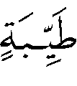 ، يعني بها قريشاً
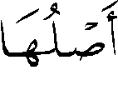 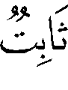 يقول : أصلها كرَمٌ 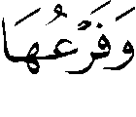  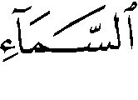 ⁽⁾ ، يقول : الشرف الذي شرفهم الله بالإسلام الذي هداهم له وجعلهم أهله ، ثم أنزل فيهم سورة من كتاب الله بمكة 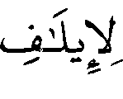 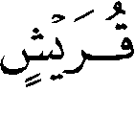 ⁽⁾ إلى آخرها ، قال عدي بن حاتم : ما رأيت رسول الله  ذُكر عنده قريش بخير قط إلا سرَّه ، حتى يتبين ذلك السرور للناس كلهم في وجهه ، وكان كثيراً ما يتلو هذه الآية " ⁽⁾ .

القول الثاني : أن المعنى : إنه لتذكرة وموعظة لك ولأمتك .
قال ابن كثير : " وإنه لتذكير لك ولقومك ، وتخصيصهم بالذكر لا ينفي من سواهم كقوله تعالى : 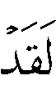 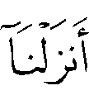 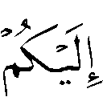 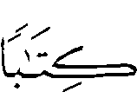  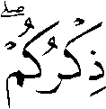 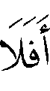 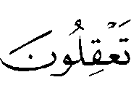 ⁽⁾ ، وكقوله تعالى : ⁽⁾ ، 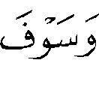 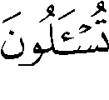 ⁽⁾ أي : عن هذا القرآن ، وكيف كنتم في العمل به والاستجابة له " ⁽⁾ .
وقال القرطبي : " والصحيح أنه شرف لمن عمل به ، كان من قريش أو من غيرهم" ⁽⁾ ، وهذا اختيار شيخ الإسلام – كما تقدم - .
والراجح – والله أعلم – القول الأول ؛ لدلالة القرآن عليه ، حيث وردت عدة آيات جاء الذكر فيها بمعنى الشرف ، كقوله تعالى : ، وقوله تعالى :  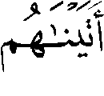 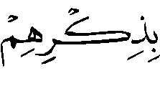 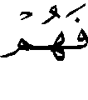  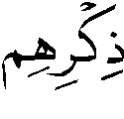 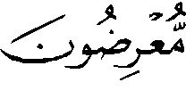 ⁽⁾ .
ولوروده عن جمع من السلف ، منهم الحبر ابن عباس – رضي الله عنهما - ؛ ولأنه قول عامة المفسرين كما تقدم .
هذا وقد حملها الشيخ عبدالرحمن السعدي على المعنيين ، فقال : " أي : فخر لكم ، ومنقبة جليلة ، ونعمة لا يقادر قدرها ولا يعرف وصفها ، ويذكركم أيضاً ما فيه الخير الدنيوي والأخروي ويحثكم عليه ، ويذكركم الشر ويرهبكم عنه عنه هل قمتم به فارتفعتم وانتفعتم ، أم لم تقوموا به فيكون حجة عليكم ، وكفراً منكم بهذه النعمة " ⁽⁾ .

سورة الزخرف : الآية 86

قال تعالى :  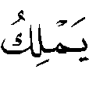 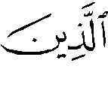 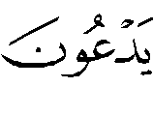  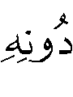 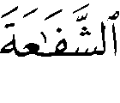 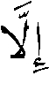  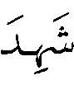 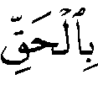 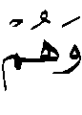 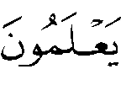  ⁽⁾ .
رجح شيخ الإسلام أن الاستثناء في قوله تعالى : منقطع ، والمعنى : أن الشفاعة لا يملكها أحد دون الله ، ولكن من شهد بالحق وهم يعلمون هم أصحاب الشفاعة ، منهم الشافع ومنهم المشفوع له .
قال – رحمه الله – عند هذه الآية : " فأخبر أنه لا يملكها أحد دون الله ، وقوله :
استثناء منقطع ، أي : من شهد بالحق وهم يعلمون هم أصحاب الشفاعة ، منهم الشافع ، ومنهم المشفوع له " ⁽⁾ .
وقال : " وقوله : استثناء منقطع في أصح القولين " ⁽⁾ .
وقال أيضاً : " وقد ذكر البغوي ، وأبوالفرج ابن الجوزي وغيرهما في قوله : قولين : أحدهما : أن المستثنى هو الشافع ، ومحل ( من ) الرفع ، والثاني : هو المشفوع له " .
ثم ذكر قول البغوي وأبي الفرج ، ثم قول مجاهد ، وقتادة ، ثم قال : " قلت : كلا القولين معناه صحيح ، لكن التحقيق في تفسير الآية : أن الاستثناء منقطع ، ولا يملك أحد من دون الله الشفاعة مطلقاً ، لا يستثنى من ذلك أحد عند الله ؛ فإنه لم يقل : ولا يشفع أحد ، ولا قال : لا يشفع لأحد ، بل قال :  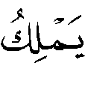 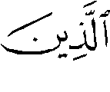 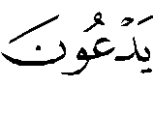  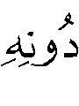 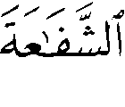 ، وكل من دعي من دون الله لا يملك الشفاعة البتة " .
ثم شرع – رحمه الله – في الرد على من قال : إن الاستثناء متصل ، وذكر بطلانه من وجوه :
1 - أنه يخرج شفاعةَ من لم يُدعَ من دون الله ، وهذا المعنى لا يليق بالقرآن ، وسبب نزول الآية يبطله⁽⁾ .
2 - أن قوله تعالى : يتناول كل معبود من دونه ، فإذا قيل إنه استثنى الملائكة والأنبياء كان في هذا إثبات شفاعة المعبودين لمن عبدوهم إذا كانوا صالحين ، والقرآن كله يبطل هذا المعنى ، كما قال تعالى : 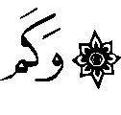  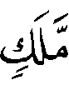  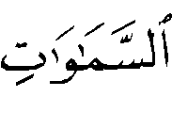  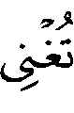 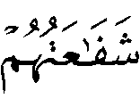 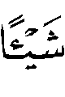 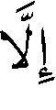 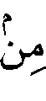  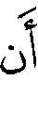 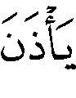 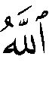 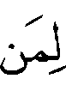 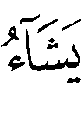
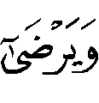 ⁽⁾ .
3 - أن القرآن إذا نفى الشفاعة من دونه نفاها مطلقاً .
4 - أن الشفاعة لم تذكر بعدها صلة لها ، بل قال : فنفي ملكهم الشفاعة مطلقاً ، وهذا هو الصواب ، وأن كل من دُعي من دون الله لا يملك الشفاعة ، فإن المالك للشيء هو الذي يتصرف فيه بمشيئته وقدرته ، والرب تعالى لا يشفع أحد عنده إلا بإذنه ، فلا يملك أحد من المخلوقين الشفاعة بحال ، ولا يقال في هذا 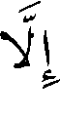 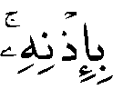 إنما يقال ذلك في الفعل ، فيقال :   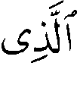 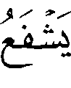 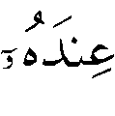 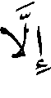 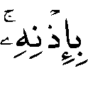 ⁽⁾ ، وأما في الملك فلا يمكن أن يكون غيره مالكاً لها ، فلا يملك مخلوق الشفاعة بحال ؛ بل هذا ممتنع كما قال تعالى : 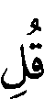 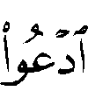 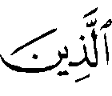 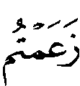 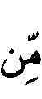 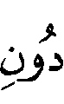 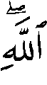  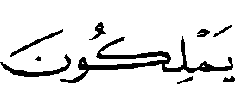 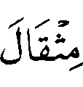 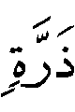  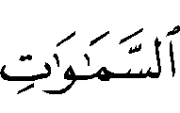 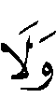  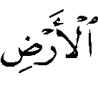 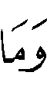 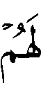 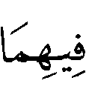 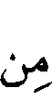 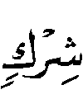 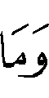  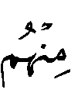 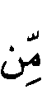 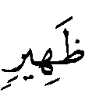  ⁽⁾ ، فنفى الملك مطلقاً ، ثم قال : 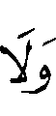 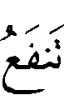 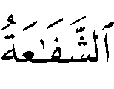 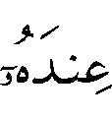 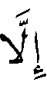 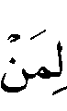 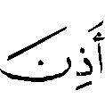 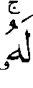 ⁽⁾ ، فنفي نفع الشفاعة إلا لمن استثناه ، لم يثبت أن مخلوقاً يملك الشفاعة .
ثم قال بعد ذلك : " والمقصود هنا أن قوله : قد تم الكلام هنا ، فلا يملك أحد من المعبودين من دون الله الشفاعة البتة .
ثم استثنى فهذا له ، فلا يشفع إلا من شهد بالحق وهم يعلمون ، فالملائكة والأنبياء والصالحون – وإن كانوا لا يملكون الشفاعة - ، لكن إذا أذن الرب لهم شفعوا ، وهم لا يؤذن لهم إلا في الشفاعة للمؤمنين الذين يشهدون بالحق وهم يعلمون ، لا يشفعون لمن قال هذه الكلمة تقليداً للآباء والشيوخ " ⁽⁾ .

الدراسة :
اختلف المفسرون في الاستثناء الوارد في قوله تعالى : على قولين :
القول الأول : أن الاستثناء في الآية متصل ، والمستثنى منه كل ما يعبد من دون الله ، والمستثنى عيسى وعزير والملائكة – عليهم السلام - ، وبه قال قتادة ، قال ابن الجوزي : " وهو مذهب الأكثرين " ⁽⁾ .
قال قتادة عند هذه الآية : " الملائكة وعيسى وعُزير قد عبدوا من دون الله ، ولهم شفاعة عند الله ومنْزلة " .
وعنه في قوله تعالى : قال : " الملائكة وعيسى بن مريم وعزير ، فإن لهم عند الله شفاعة " ⁽⁾ .
قال ابن عطية : " والمعنى : فإنهم لا يملكون شفاعة ، بأن يمَلّكَها الله إياهم ، إذْ هم ممن عُبدَ ممن شهد بالحق وهم يعلمون في كل أحوالهم " ⁽⁾ .

القول الثاني : أن الاستثناء في الآية منقطع⁽⁾ ، والمستثنى منه عيسى وعزير والملائكة
– عليهم السلام - ، وقوله : معناه لكن لمن [ أو فيمن ] شهد بالحق فإنه يشفع فيه هؤلاء ، وهذا قول مجاهد ، ورجحه ابن كثير⁽⁾ .
قال مجاهد : " قال : عيسى ، وعزير ، والملائكة ، قال : كلمة الإخلاص ، وهم يعلمون أن الله حق ، وعيسى وعزير والملائكة ؛ يقول : لا يشفع عيسى وعزير والملائكة ، إلا من شهد بالحق ، وهو يعلم الحق " ⁽⁾ .
قال أبوحيان : " وهذا التقدير الذي قدَّروه يجوز أن يكون فيه الاستثناء متصلاً ؛ لأنه يكون المستثنى منه محذوفاً ، كأنه قال : ولا يملك الذين يدعون من دونه الشفاعة في أحد إلا فيمن شهد بالحق فهو استثناء من المفعول المحذوف " ⁽⁾ .
وقال ابن كثير : " أي الأصنام والأوثان أي : لا يقدرون على الشفاعة لهم هذا استثناء منقطع ، أي : لكنْ من شهد بالحق على بصيرة وعلم فإنه تنفع شفاعته عنده بإذنه له " ⁽⁾ .
ويلاحظ أنه جعل المستثنى الشافع وليس المشفوع له ؛ كما هو قول مجاهد .
وقيل : إن مدار الاتصال في هذا الاستثناء على جعل الذين يدعون عاماً لكل ما يعبد من دون الله ، ومدار الانقطاع على جعله خاصاً بالأصنام⁽⁾ .
وقيل المعنى : لا يملك هؤلاء العابدون من دون الله أن يشفع لهم أحدٌ إلا من شهد بالحق ، فإن من شهد بالحق يشفع له ولا يشفع لمشرك .
والراجح – والله تعالى أعلم – ما ذهب إليه شيخ الإسلام ، وأن الاستثناء في قوله تعالى : منقطع ، والمعنى : أن الشفاعة لا يملكها أحد دون الله ، ولكن من شهد بالحق وهم يعلمون هم أصحاب الشفاعة ، منهم الشافع ومنهم المشفوع له .
مع العلم أن قوله ليس مطابقاً لقول مجاهد وابن كثير ، فإنه ينفي ملك من يُدعى من دون الله للشفاعة مطلقاً ، وإنما يعطي الله من يشاء منهم الإذن بالشفاعة ، ثم يرى أن قوله تعالى : يتناول الشافع والمشفوع له ، بخلاف مجاهد فإنه يرى أنها في المشفوع له ، وابن كثير يرى أنها في الشافع .

(?) سورة الزخرف : الآية 15 .
(?) سورة الزخرف : الآية 17 .
(?) سورة النحل : الآية 58 .
(?) أخرجه البخاري 7/132 ح3767 ، كتاب فضائل الصحابة ، باب مناقب فاطمة – عليها السلام - ، ومسلم 4/1902 ح2449 ، كتاب فضائل الصحابة ، باب فضائل فاطمة بنت النبي – عليها الصلاة والسلام – عن المسور بن مخرمة  .
(?) مجموع الفتاوى 17/271 .
(?) الوسيط للواحدي 4/66 ، وانظر : الدر المصون 9/577 ، وابن عاشور في تفسيره 25/177 .
(?) تفسير ابن عطية 14/245 .
(?) تفسير ابن عاشور 25/176 ، وانظر : الرازي 27/201 ، والشنقيطي 7/14 .
(?) أخرجه عنهما ابن جرير 20/561 [ ط التركي ] ، وانظر : الدر المنثور 5/717 ، وانظر : تفسير البغوي 4/135 ، وأبي حيان 8/10 .
(?) مجاز القرآن 2/20 .
(?) تفسيره 20/561 [ ط التركي ] .
(?) تفسيره 3/204 .
(?) معاني القرآن للنحاس 6/342 .
(?) الكشاف 3/413 ، وانظر : الألوسي 25/69 ، وقال : " ووجه بعضهم ذلك بأن حواء خلقت من جزء آدم  فاستعير لكل الإناث " .
(?) أخرجه ابن جرير 20/561 [ ط التركي ] .
(?) ذكره الثعلبي في تفسيره 8/239 .
(?) تفسيره 14/246 .
(?) لم أرَ من نسب هذا البيت ، وقد ذكره ابن منظور في لسان العرب 1/613 مادة ( جزأ ) نقلاً عن الزجاج .
(?) معاني القرآن وإعرابه 4/406 ، وانظر : اللسان 1/613 مادة ( جزأ ) .
(?) هو العلاّمة أبو حنيفة ، أحمد بن داود الدَّينوري الحنفي النحوي ، من أئمة اللغة ، له كتاب : الأخبار الطول ، والنبات ، وغيرها ، مات سنة 282هـ . انظر : سير أعلام النبلاء 3/422 ، وبغية الوعاة 1/306 .
(?) تفسيره 7/216 ، وقال الرازي في تفسيره 27/202 : " وزعم الزجاج والأزهري وصاحب الكشاف أن هذه اللغة فاسدة ، وأن هذه الأبيات مصنوعة " .
(?) تفسير الزمخشري 3/413 ، وقد استشهد بقول الزمخشري هذا صاحب قواعد الترجيح 2/377 لقاعدة : حمل الكلام على المشهور من كلام العرب .
(?) الدر المصون 9/577 .
(?) تفسيره 25/176 .
(?) سورة الزخرف : الآية 16 .
(?) استدل بالسياق على أن المراد بالجزء الملائكة ابن جرير ، وشيخ الإسلام - كما تقدم - .
(?) سورة الزخرف : الآية 44 .
(?) سورة القلم : الآيتان 51 – 52 .
(?) سورة المسد : الآية 1 .
(?) سورة الأنعام : الآية 66 .
(?) سورة الأنعام : الآية 90 .
(?) سورة يوسف : الآية 104 .
(?) الجواب الصحيح 1/444 .
(?) سورة الزخرف : الآية 43 .
(?) أخرجه ابن جرير 11/191 .
(?) معاني القرآن 3/34 .
(?) تفسيره 11/191 .
(?) معاني القرآن 4/413 .
(?) تفسيره 5/105 .
(?) تفسيره 4/74 .
(?) تفسيره 7/215 [ ط طيبة ] .
(?) تفسيره 7/99 .
(?) تفسيره 27/185 .
(?) تفسيره 2/373 .
(?) تفسيره 25/85 .
(?) الإتقان 1/147 .
(?) أخرجه ابن جرير 11/191 ، وعبدالرزاق 2/199 ، وابن أبي حاتم 10/3283 وزادا : " فيقال من أي قريش ؟ فيقال : من بني هاشم " .
(?) أخرجه ابن جرير 11/191 ، وابن أبي حاتم 10/3283 .
(?) وفي المراد بقومه هنا ثلاثة أقوال ، انظر : زاد المسير 7/99 .
(?) تفسير ابن جرير 11/191 .
(?) هو عبد الله بن مسلم بن قتيبة الدَّيْنَوَري ، أبو محمد ، من أئمة اللغة ، ومن المصنفين المكثرين ، ولد ببغداد سنة 213هـ ، وتوفي بها سنة 276هـ ، من مؤلفاته : تأويل مختلف الحديث ، وأدب الكاتب . انظر : سير أعلام النبلاء 13/296 ، والأعلام .
(?) تأويل مشكل القرآن ص147 .
(?) تفسير أبي حيان 8/19 .
(?) سورة الشعراء : الآيتان 214 – 215 .
(?) سورة إبراهيم : الآية 24 .
(?) سورة قريش : الآية 1 .
(?) الدر المنثور 5/725 ، وقد أخرجه الطبراني في الكبير بنحوه 17/86 ، قال في مجمع الزوائد 10/220 : " وفيه حصين السلولي ، ولم أعرفه " ، قال محقق الطبراني : " هو أبوجنادة " ، قال في ميزان الاعتدال 2/554 قال الدارقطني : " يضع الحديث ، ونقل ابن الجوزي أن ابن حبان قال : لا يجوز الاحتجاج به " .
(?) سورة الأنبياء : الآية 10 .
(?) سورة الشعراء : الآية 214 .
(?) سورة الزخرف : الآية 44 .
(?) تفسير ابن كثير 4/139 .
(?) تفسير القرطبي 16/63 .
(?) سورة المؤمنون : الآية 71 ، وانظر : تفسير الطبري 9/234 ، وقد رجح ابن جرير أن المراد بالذكر في هاتين الآيتين الشرف .
(?) تفسير السعدي ص767 .
(?) سورة الزخرف : الآية 86 .
(?) مجموع الفتاوى 27/439 .
(?) مجموع الفتاوى 27/281 .
(?) روي أن النَّضْر بن الحارث ونفراً معه قالوا : إن كان ما يقوله محمد حقاً فنحن نتولى الملائكة ، فهم أحق بالشفاعة من محمد ، فنَزلت الآية . انظر : زاد المسير 7/109 .
(?) سورة النجم : الآية 26 .
(?) سورة البقرة : الآية 255 .
(?) سورة سبأ : الآية 22 .
(?) سورة سبأ : الآية 23 .
(?) مجموع الفتاوى 14/400 – 412 .
(?) تفسيره 7/109 ، قال النحاس في معاني القرآن 6/390 : " قول قتادة أَبْيَن " ، ورجحه ابن جرير 11/219 ، والبغوي 7/223 [ ط طيبة ] ، وابن عطية 5/67 [ ط دار الكتب العلمية ] .
(?) تفسير ابن عطية 5/67 [ ط دار الكتب العلمية ] .
(?) تفسير ابن عطية 5/67 [ ط دار الكتب العلمية ] .
(?) الاستثناء المتصل : ما كان فيه المستثنى بعضاً من المستنى منه ، والمنقطع : ما لم يكن فيه المستثنى بعضاً من المستثنى منه ، مثل قوله تعالى :  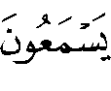 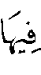  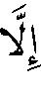 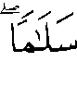  ، وتكون فيه بمعنى ( لكنْ ) أو ( لكنَّ ) ، النحو الوافي 2/318 .
(?) تفسيره 4/147 .
(?) أخرجه ابن جرير 11/218 ، وانظر : الدر المنثور 5/736 ، وروي عن سعيد بن جبير ، انظر : تفسير القرطبي 16/122 .
(?) تفسير أبي حيان 8/30 ، وانظر : الدر المصون 9/611 .
(?) تفسير ابن كثير 4/147 .
(?) تفسير أبي السعود 8/57 ، والشوكاني 4/807 .

